整合流程梳理

Windows：

Elasticsearch环境安装：

1.下载地址：https://www.elastic.co/cn/downloads/past-releases/elasticsearch-7-13-3，并解压到指定目录

2.安装中文分词插件，在elasticsearch-7.13.3\bin目录下执行以下命令

elasticsearch-plugin install https://github.com/medcl/elasticsearch-analysis-ik/releases/download/v7.13.3/elasticsearch-analysis-ik-7.13.3.zip

或者

将分词器下载到本地并解压，在elasticsearch安装目录下plugins文件夹下创建analysis-ik文件夹,将解压后的elasticsearch-analysis-ik-7.13.3文件夹下的所有文件拷贝到analysis-ik文件夹下

3.运行bin目录下的elasticsearch.bat启动Elasticsearch，看到loaded plugin [analysis-ik]，说明已加载ik分词器

Kibana环境安装：

1.作为访问Elasticsearch的客户端，下载：https://www.elastic.co/cn/downloads/past-releases/kibana-7-13-3，并解压到指定目录

2.运行bin目录下的kibana.bat，启动Kibana的用户界面

3.访问http://localhost:5601 即可打开Kibana的用户界面

Linux：

Elasticsearch环境安装：

1.下载elasticsearch 6.4.0的docker镜像

docker pull elasticsearch:7.13.3

2.修改虚拟内存区域大小，否则会因为过小而无法启动

sysctl -w vm.max_map_count=262144

3.使用docker命令启动

docker run -p 9200:9200 -p 9300:9300 --name elasticsearch \  
-e "discovery.type=single-node" \  
-e "cluster.name=elasticsearch" \  
-v /mydata/elasticsearch/plugins:/usr/share/elasticsearch/plugins \  
-v /mydata/elasticsearch/data:/usr/share/elasticsearch/data \  
-d elasticsearch:7.13.3

4.启动时会发现/usr/share/elasticsearch/data目录没有访问权限，修改该目录的权限，再重新启动

chmod 777 /mydata/elasticsearch/data/

5.安装中文分词器IKAnalyzer，并重新启动

docker exec -it elasticsearch /bin/bash

#此命令需要在容器中运行  
elasticsearch-plugin install https://github.com/medcl/elasticsearch-analysis-ik/releases/download/v7.13.3/elasticsearch-analysis-ik-7.13.3.zip  
docker restart elasticsearch

6.访问会返回版本信息：http://192.168.3.35:9200/

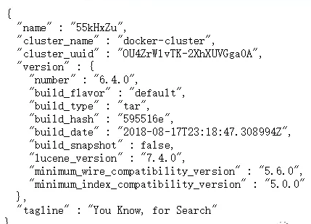

Kibana环境安装：

1.下载kibana 7.13.3的docker镜像

docker pull kibana:7.13.3

2.使用docker命令启动

docker run --name kibana -p 5601:5601 \  
--link elasticsearch:es \  
-e "elasticsearch.hosts=http://es:9200" \  
-d kibana:7.13.3

3.访问地址进行测试：http://192.168.3.35:5601